**ОКТЯБРЬ**

**«Немного из наших будней»**

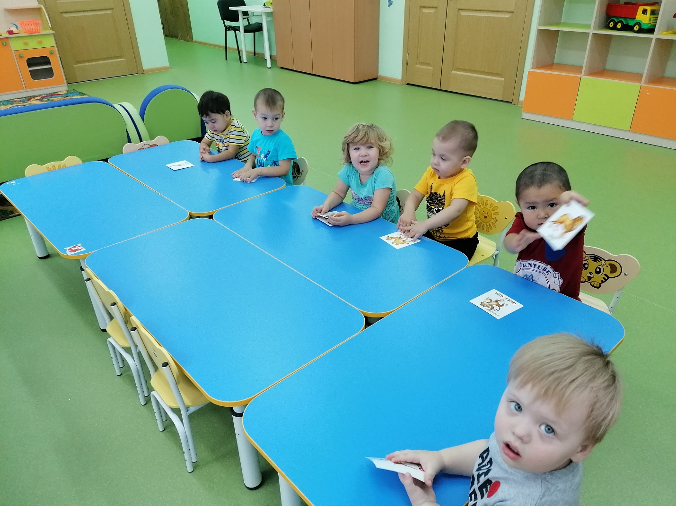

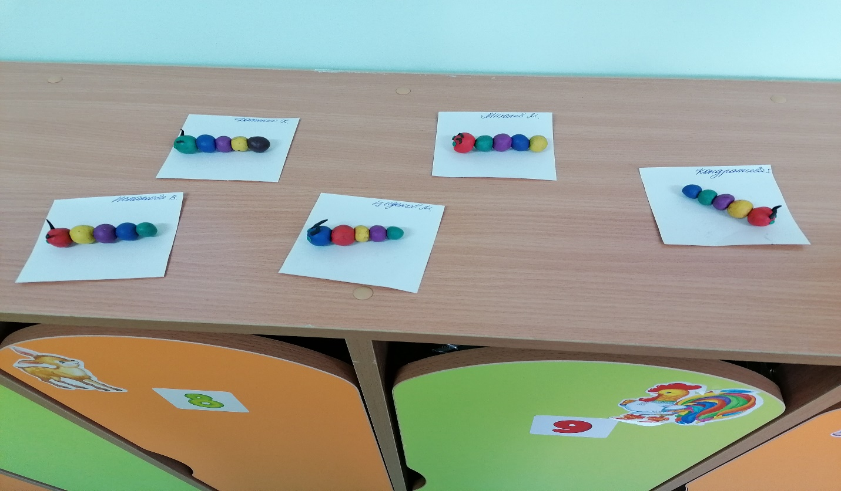

**Прошла выставка «Хлеб всему голова»**

